区政协三届三次会议第11-2号提案面商记录
第一次面商

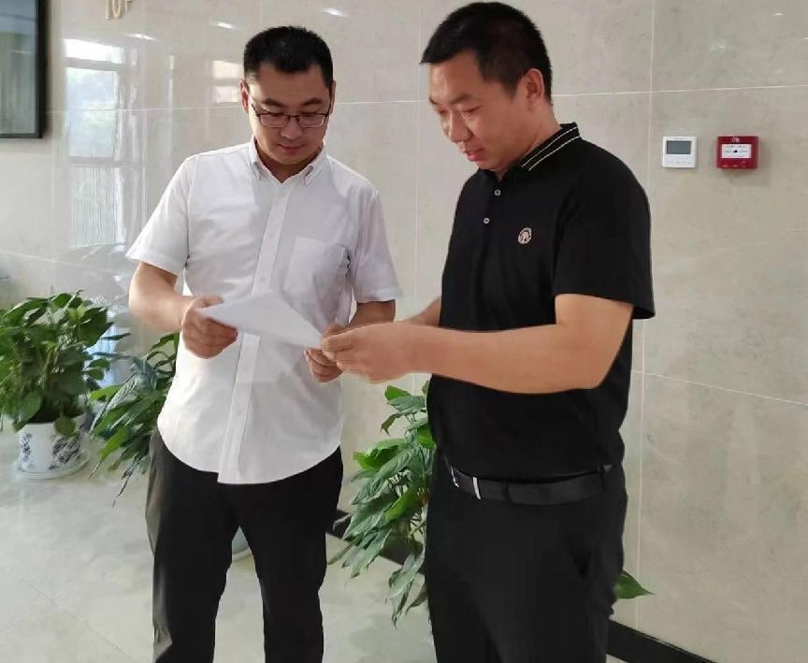

2023年6月19日，区投促局副局长陈博与黄伟委员第一次见面，初步了解提案背景和办理要求并提出拟办意见。

